# 第二次《JavaEE技术基础》作业

1. 基于文件夹中的springmvc.zip压缩包中的代码，解压放到自己的项目里，配置好环境，能够正常运行，运行结果应该如下面截图：

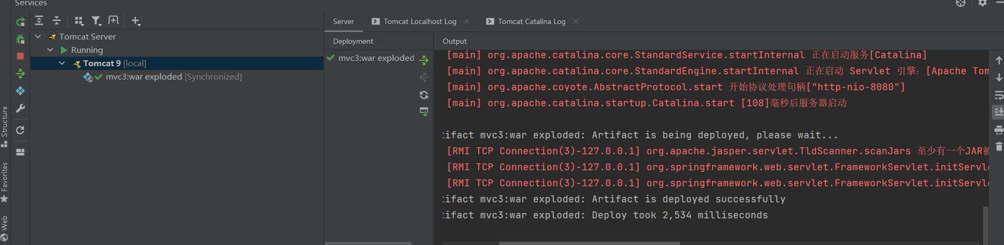

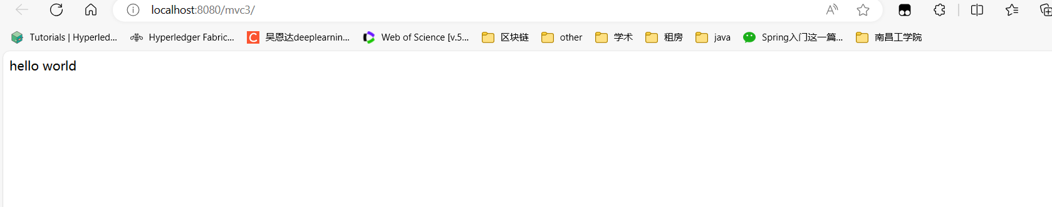

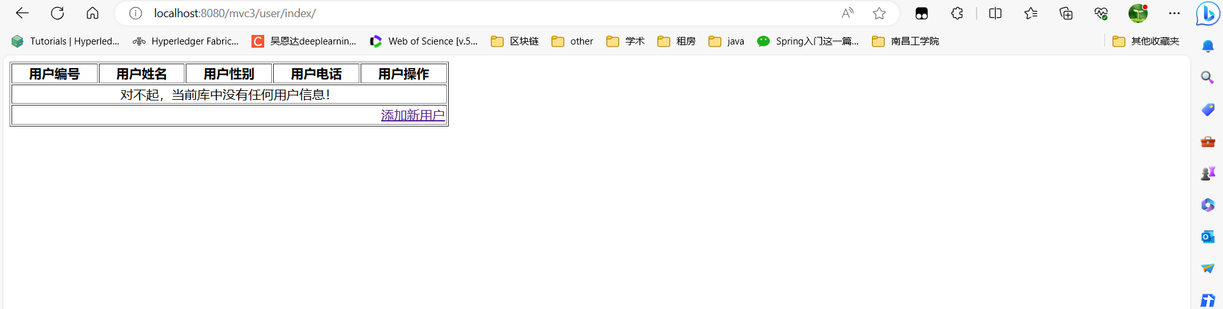

1. 参考书上第6章的内容，首先在本地的mysql数据库中创建表user，属性要和edu.ncgxy.chapter08.model.User.java中一致。**创建表的语句和表的截图请放在下方。**
2. 改写src目录下的UserService类中的方法，使用JdbcTemplate编写以下方法，要求通过sql语句完成增删改查：
3. addUser
4. findAllUser
5. findById
6. update
7. delete

代码请填写在下方，最后启动tomcat，访问UserController中的/user/index、/user/add、/user/update等页面，**能够正常实现对用户的增删改查，网页截图请在下方。**

**请在11月3日前提交作业给学习委员，学习委员统一收齐后发送到邮箱：529317323@qq.com**